OMDb API

The Open Movie Database

http://www.omdbapi.com/

OMDb API-ն վեբ ծառայություն է, որը հասանելի է ֆիլմային տեղեկատվություն ստանալու համար: Կայքի ամբողջ բովանդակությունն ու պատկերները պահպանվում են բաժանորդների կողմից:

Համակարգը հարցումը ստանում է URL-ի միջոցով և արդյունքը վերադարձնում է JSON ֆորմատով:

**Օգտագործումը**

Ծրագրի աշխատանքի համար անհրաժեշտ է API Key (բանալի) , որը կարելի է ստանալ՝ գրանցվելով կայքում: Ամեն անգամ հարցում ուղարկելիս հարկավոր է Key-ը կցել հարցմանը:

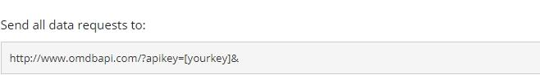

**Պարամետրեր**

Հարցումները կարելի է ուղարկել տարբեր պարամետրերով` արդյունքը ավելի հստակ դարձնելու համար: Պարամետրերը կարելի է տեսակավորել ըստ ID-ի, անվան և հարցումի: Դրանք նույնպես կցվում են URL-ին, և ծրագիրը պահանջում է առնվազն 1 պարամետր:

*Ըստ ID-ի կամ անվան.*

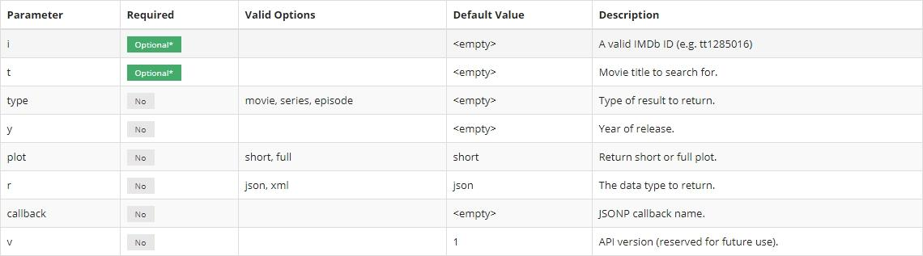

*Ըստ հարցումի.*

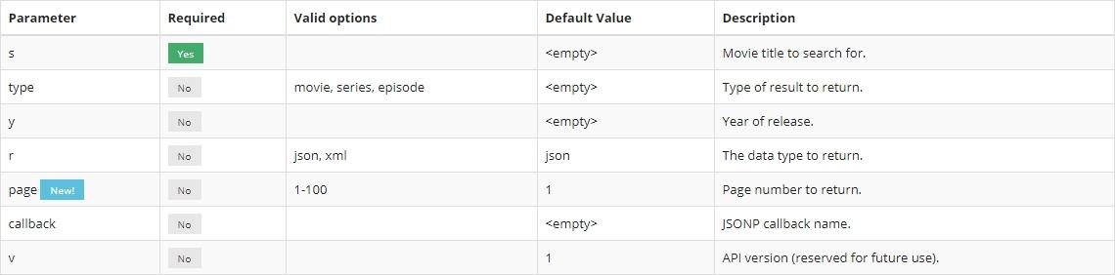

**Օրինակներ**

Հարցումը-The Social Network

Հղումը (URL)-http://www.omdbapi.com/?t=The+Social+Network

Արդյունքը

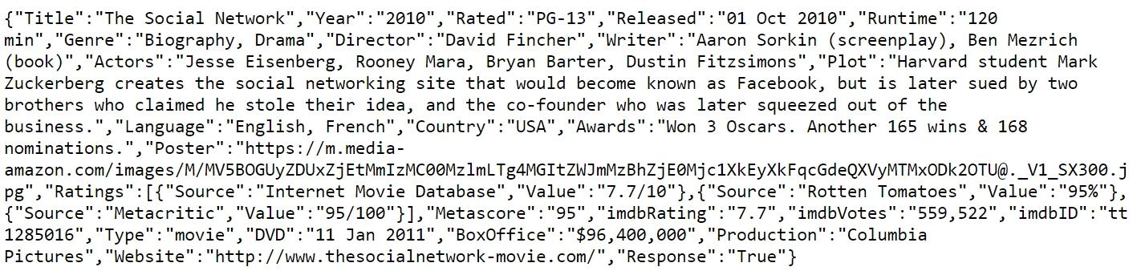

*Կամ*

